El movimiento fanzine español y su evolución en la era digital: una propuesta conceptual para el webzine.

1. Introducción

Un fanzine es un medio de comunicación alternativo o de subcultura basado en la autoproducción de contenidos. De forma no profesional, son publicados por (y para) los seguidores de un fenómeno cultural determinado, lo que popularmente se conoce como fans, ofreciendo nuevos discursos de información que no pertenecen a la esfera mediática convencional y que son base de la libre expresión del individuo. Hablamos, por tanto, de una revista, de carácter underground¹ y no comercial, autogestionada por el fan-creador/a cuyos métodos de financiación se basan en la edición de bajo coste, la distribución muy limitada, y la creación artesanal y en comunidad.

En el entorno digital, el fanzine inicia un proceso de transformación para ubicarse en el universo de Internet, como la mayoría de medios de comunicación analógicos. Una primera apreciación apunta a una adaptación del fanzine en lo que se ha denominado webzine o digizine. No obstante, el cambio de plataforma conlleva una serie de transformaciones que trascienden la naturaleza del fanzine y plantean incógnitas conceptuales derivadas de su tecnificación digital, que vulnera su naturaleza y condiciona una nueva estructura.

Ante este fenómeno, el presente artículo aborda las siguientes cuestiones: (a) ¿El fanzine posee características esenciales que continúan presentes en el webzine?; (b)¿El webzine compromete el carácter artesanal del fanzine y lo transforma en un nuevo medio?; (c) ¿La naturaleza del fanzine se ha visto alterada como consecuencia de su adaptación al universo de convergencia mediática digital?

El interés de esta investigación radica en la importancia del fanzine como fenómeno alternativo, nacido como vía de expresión de determinados colectivos sociales. El fanzine constituye una vía de empoderamiento de distintas comunidades surgidas a raíz del fenómeno fan. Un modelo comunicativo originado en base a distintos procesos de identificación en la sociedad que no se sitúan dentro del escenario convencional, y que además, se nutre de la labor activa, participativa y desinteresada de sus creadores (fans).

Este estudio se centra en el contexto español y estudia el fenómeno fanzinero, consecuencia de los movimientos contraculturales internacionales en la década de los 60, que se presenta como la expresión de la cultura juvenil tras el fin de la dictadura. En este contexto, el fanzine ya no sólo actúa como plataforma alternativa de cultura, sino que se convierte en una herramienta poderosa de reivindicación y lucha por una cultura popular autónoma. Por este motivo, resulta relevante observar cómo el fanzine se ubica en el escenario digital en el que se desarrolla actualmente, teniendo como objeto principal de este estudio el análisis de la influencia de la convergencia digital en este medio de comunicación específico.

2. Objetivos y Metodología

Como método de investigación se establece un análisis comparativo entre el modelo tradicional del fanzine con la versión digital del webzine, teniendo en cuenta los aspectos estructurales de ambos formatos. Para ello, se definen tres niveles de análisis:
A) Primer nivel: se extraen los principales parámetros que configuran el fanzine como medio de subcultura.
B) Segundo nivel: se extraen las características que definen el modelo actual del webzine.
C) Tercer nivel: se realiza un estudio comparado de ambos formatos. Se parte de los resultados obtenidos en los niveles anteriores y se elabora una ficha de análisis compuesta por un total de 20 variables. La ficha se aplica sobre una muestra seleccionada de webzines.

Así pues, el principal objetivo de este artículo es analizar el efecto producido por la convergencia digital en el fanzine. Para alcanzar dicho propósito, se establecen como objetivos secundarios para esta investigación:
O1. Explicar el funcionamiento del fanzine como medio de comunicación alternativo.
O2. Analizar el webzine como el nuevo formato del fanzine.
O3. Comparar ambos modelos como el resultado de los efectos de la convergencia digital.
O4. Contextualizar el papel del fan como sujeto activo y participativo en su rol de productor de contenidos y la transformación en el entorno convergente.
O5. Proponer una definición actual del webzine como medio de difusión.
En cuanto al universo de análisis, está formado por un conjunto de webzines españoles publicados en Internet durante el periodo del 2001 al 2014. Los criterios de selección de la muestra son:
- Constituir un formato nativo en el espacio digital.
- Permanecer vigente y activo en la actualidad.
- Haber sido originada dentro del periodo 2001-2014 con una estructura social que lo soporte.

Con ello, las publicaciones que configuran la muestra de análisis son: Feminizine (2012), Funzeen (2013), Klof Magazine (2012), Aire (2013), 100grados Fanzine (2012), Sobredosis de Cafeína (2008), NO! Fanzine (2013), Canarias Creativa (2010), El Gallo Verde (2007) y Desconcierto (2008).

3. Contextualización del estudio: el movimiento fanzine como subcultura

Para comprender el significado y la dimensión del fanzine como medio de comunicación, resulta de interés repasar brevemente sus orígenes como fruto de las construcciones sociales. Todo ello, en un contexto histórico y cultural concreto: la formación de las subculturas y los movimientos contraculturales.

El término subcultura es utilizado en la sociología, antropología y los Estudios culturales para definir una comunidad de individuos que comparten unos códigos, ideología, identidad y conductas que están en sintonía con la cultura dominante y que por ello, confluyen por debajo de ésta (de ahí el término underground).

Servando Rocha (2008: 12) explica que las subculturas «son visibilizaciones de un problema que tiene que ver con el grado de satisfacción social. De hecho, subculturas como la mod, punk o glam han sido [...] intentos por visibilizar una disidencia en la forma y en el contenido acerca de cómo se expresa y por supuesto, se impone la sociedad moderna». Ese grado de satisfacción social se relaciona con dos hechos que el profesor Dick Hebdige (1979) explica como el germen de las subculturas. Por un lado, la organización compleja de las sociedades modernas donde la ideología es la clave para la división social. Con ello, la primacía de los intereses de los grupos y clases dominantes determina la distribución del poder y por consecuencia, qué grupos y clases participan activamente en la definición y ordenación del mundo social.
En este contexto, se establece una homogeneización en el sistema que entra en conflicto con los intereses de las minorías, que yacidas en la marginalidad, crean sistemas de comunicación alternativos para su visibilización. Por otro lado, como efecto del punto anterior, existe una brecha generacional producida entre los jóvenes y sus figuras paternales. Desde un punto de vista sociológico, éste hecho se entiende de forma simbólica como la acción reaccionaria hacia la autoridad y el patrón conductual normativo por parte de los jóvenes. Todo ello, situándolo en un contexto histórico puntual: el fin de la Segunda Guerra Mundial y los efectos de la posguerra, que afectan a la estructuración social de las sociedades modernas (Hebdige, 1979:29-30)

Así pues, la eclosión de los primeros rasgos de subcultura y sus primeras investigaciones se sitúan históricamente en tres zonas geográficas: Nueva York, Los Ángeles y Londres, donde nacen subculturas como la punk, teddy boy, skin-head, mod, beat, hippie... etc. Puras manifestaciones de rebeldía con causa, cada una con su significación y contexto determinado, que buscan su distinción y autonomía social a través de su estilo de vida alternativo de la individualidad frente a la masa. (Hebdige, 1979:33-35)

Por otra parte, el concepto de contracultura, es atribuido al profesor norteamericano Theodore Roszak (1968), que la define como la propia acción social que ejercen los individuos pertenecientes a una subcultura determinada en contra de la cultura hegemónica y el sistema político y económico legítimo. Su máximo esplendor se sitúa durante la década de los 60 a nivel mundial con las revueltas estudiantiles (el Mayo del 68 francés y el “Des Freies” en la Universidad de Berlín), los movimientos por los derechos civiles de las minorías raciales, la revolución sexual, el movimiento feminista o la Movida Madrileña entre otros. Rocha define la contracultura como la acción «bajo la idea de la creación de alternativas al sistema y de formas autogestionarias o de autosuficiencia (comunas, fanzines, redes de distribución no comerciales, etc.) dentro de una idea marcusiana de Gran Rechazo » (2008: 17).

La batalla entre ambos modelos culturales, subcultura y contracultura, es un hecho constante a lo largo del tiempo, debido al auge de los medios de comunicación y el papel de las industrias culturales como fábricas de significación social: «tanto subcultura como contracultura se mueven en el campo de batalla planeando por el sistema dominante, como un combate entre modelos, el cual no ha minimizado jamás la trascendencia del control cultural y sus dimensiones políticas» (Rocha, 2008:17). Esa confrontación surge de la propia interpretación, asimilación e identificación de las audiencias con los contenidos mediáticos, produciendo una segmentación entre los públicos que actúan en defensa de sus propios valores e intereses.
Si observamos el comportamiento migratorio de los públicos, es decir, sus actitudes, respuestas, reacciones, etc., con respecto a su relación con los medios de comunicación hegemónicos, vemos como toma relevancia un concepto en concreto: el fenómeno fan, entendiéndolo como agrupaciones de consumidores y lectores de textos mediáticos que con su acción se manifiesta un síntoma de que las audiencias son de naturaleza proactiva y que por tanto, toman poder como sujetos participativos y autónomos. Este empoderamiento activo se puede relacionar, en particular, con lo que se conoce como la Cultura D.I.Y. (Do it Yourself, cuya traducción es Hazlo tú mismo), una postura crítica nacida en el marco contracultural de la década de los 60 hasta los 90, definida como «una nueva ola de creación que ha supuesto una subcultura desde hace unas décadas y que ha propiciado una nueva propuesta o estilo de vida» (Hubbell, 2011: 48, en Martín Rodríguez, 2014: 189).

3.1. Origen y evolución del movimiento fanzine en España

La década de los años 60 fue un periodo histórico caracterizado por la aparición de los primeros movimientos contraculturales. Con el nacimiento del underground, surgen fenómenos como La generación beat, el movimiento hippie o el estallido del punk en Europa, cuya influencia llega a España bajo el peso de la dictadura.

Con los medios de comunicación controlados por el poder político del Régimen, la necesidad de crear una vía de comunicación alternativa fue esencial como resistencia al férreo control de la dictadura. Así, en 1967, nace en Madrid Cuto, el primer fanzine editado en España dedicado al cómic y a la historieta gráfica impulsado por Luis Gasca, y un año después aparece Bang! en la misma línea temática. Ambas publicaciones sirvieron de precedente a la que se reconoce como uno de los primeros referentes en la edición de fanzines: El Rrollo Enmascarado. Nacido en 1973, en Barcelona, El Rrollo fue la clave de acceso a las tendencias vanguardistas internacionales, convirtiéndose en una plataforma del cómic underground español. Junto a él surgieron personalidades icónicas, como Nazario Luque, Javier Mariscal o los hermanos Farriol que representan el estilo y la esencia del momento con un carácter ácido y transgresor.

Con los 70, el régimen franquista comenzó a debilitarse al igual que la salud del dictador. Con ello, la producción de publicaciones marginales creció y por ende, el número de fan-editores/as «que constituirían la primera semilla de lo que se ha seguido extendiendo hasta nuestros días» (Babas y Turrón, 1996: 45). Tras la muerte de Franco, la actividad fanzinera se reactivó bajo las tensiones ideológicas producidas por el residuo de la dictadura, y Madrid y Barcelona se convirtieron en los dos puntos con una auto-producción más intensa donde, poco a poco, se cristalizará la Movida. En esta efervescencia contracultural, aparece en Madrid Kaka de Lux (1977) como fanzine formado por Olvido Gara (Alaska), Fernando Vázquez (El Zurdo), Nacho Canut, Carlos Berlanda y Manolo Campoamor, que bajo el mismo nombre, acabará siendo una de las bandas de música icónicas de los primeros trazos del punk-rock español y “la estética de la insurección”: «Con Kaka de Lux comenzó a sentirse lo que en unos años sería una realidad habitual: la explosión y asimilación de la cultura punk. Ideas de autogestión, del “cualquiera puede hacerlo” y ejemplos palpables de la talla de los fanzines ingleses Punk Lives y Sniffin’ Glue calaban hondo en los fan-editores [...] En breve la “fanzinosis” se extendería como un reguero de pólvora por toda la península» (Babas y Turrón, 1996: 49).

Con la democracia ya asentada, los años 90 significaron el boom de la escena fanzinera siendo ésta considerada como el espejo de la cultura juvenil contemporánea. En este nuevo contexto, el avance de las Tecnologías de la Información y Comunicación (TIC) resulta inminente y las facilidades ofrecidas están al alcance de los fan-editores, traduciéndose esto a un aumento progresivo de calidad, una ampliación de oferta temática y una mayor repercusión como medio comunicativo.

Finalmente, la digitalización de los contenidos supuso una reconversión industrial, cultural y social en niveles de producción y consumo que favorece lo que se conoce como cultura de la convergencia donde «[...] chocan los viejos y los nuevos medios, donde los medios populares se entrecruzan con los corporativos, donde el poder del productor y el consumidor mediático interaccionan de maneras impredecibles» (Jenkins, 2008: 14).

4. Análisis de los modelos tradicional y digital: el fanzine frente al webzine
4.1. Primera parte: análisis del modelo tradicional de fanzine.

La definición de fanzine (fan magazine) es tan amplia y diversa como su naturaleza, por tanto, cabe tener en cuenta varias definiciones teóricas de este medio underground. En palabras de Kike Turrón y Kike Babas: «Un fanzine es siempre un medio de comunicación independiente, que se rige únicamente por los gustos y las predilecciones del autor o los autores, y basa su existencia y continuidad en la autogestión. [...] Es un cajón de sastre donde tienen cabida dibujantes, poetas, críticos, fotógrafos, escritores, músicos; cualquiera que tenga algo que decir, sin pretensión de gloria, dinero, reconocimiento o perpetuidad . [...] De esta forma, el mundo de los fanzines permanece como una experiencia alejada y underground a la medida oficial, tanto en parabienes económicos como ideológicos» (Babas y Turrón, 1997: 15-16).

Con otro punto de vista más general, Carlos Egía y Javier Bayón añaden que «estas publicaciones se centran en la profundización del debate, análisis y reflexión en torno a diferentes cuestiones de interés político y social. Secundariamente, introducen también otro tipo de contenidos (música, literatura, cómics, etc.). Se podría decir, que son la traslación al ámbito contrainformativo de las revistas de información general que se pueden encontrar en los kioscos» (Egía y Bayón, 1997: 9, citado en Díaz Noci y Meso Ayerdi, 2000: 203).

De acuerdo con estos puntos de vista, hablamos por tanto de un medio de comunicación independiente, alternativo y específico cuyo funcionamiento se basa en dar soporte a la libre expresión de los individuos, sin responder a los paradigmas políticos, sociales, económicos y culturales del sistema hegemónico.

A nivel estructural, la ausencia de un patrón que defina la composición de este tipo de publicaciones es algo frecuente en la edición independiente. Así pues, no responden a ningún modelo organizativo. Cada fanzine presenta su estructura de forma anárquica y particular, siendo esto una característica de diferenciación entre ellos. En lo que respecta al establecimiento de categorías laborales, mayoritariamente se enriquecen de las aportaciones que realizan sus colaboradores, sin ninguna jerarquización en el espacio de trabajo. Esto se debe, en gran medida, a que no se trata de un medio profesional, ya que sus miembros solían ser, originariamente, jóvenes sin experiencia laboral previa que contribuían de forma voluntaria y desinteresada. Normalmente, son grupos de amigos y/o conocidos que se reúnen periódicamente para debatir y reflexionar acerca de cuestiones particulares.

Una de las peculiaridades del fanzine es sin duda su método de producción, las técnicas de trabajo y las herramientas que sus manufactores emplean. De forma general, un fanzine es planteado a través de un brainstorming de contenidos (esto es, una “lluvia de ideas”) que determinarán una línea temática en particular. Con ello, se planifica y diseña una maqueta base, a modo de plantilla, que guía la estructura final de la publicación así como la distribución de los contenidos.

Para preparar los contenidos y calcular los espacios, la estructura del fanzine se planifica a través de la “planilla”; un patrón en el que se plasma la obra en su acabado final, de forma que se establezca una correcta numeración de páginas. A su vez, se realiza la “imposición”, es decir, la colocación de los contenidos para que ocupen un lugar preciso a la hora de su acabado. Finalmente, se procede a la encuadernación, donde se revisa el resultado y se hilvana la estructura a través del grapado pegado o costura de las páginas.

Por otro lado, las técnicas y herramientas clásicas de elaboración son mayoritariamente artísticas y manuales. De forma originaria, recursos como el “recorta y pega”, la escritura manual o en máquina de escribir, el collage, el reciclaje de materiales, la serigrafía o el fotocopiado son utilizados como técnicas de edición de bajo coste ya que son los recursos más cercanos y accesibles a los fanzineros/as. Con ello, entre las herramientas más populares se encuentran las letras transferibles, sellos de caucho, rotuladoras Dymo, pegamento, estampas, pegatinas, papel celo entre otros artilugios caseros que hacen del fanzine un medio personal y original.

Por lo que respecta a las temáticas, las oportunidades creativas son infinitas con un carácter híbrido y multifacético debido a la libertad expresiva y a la total eliminación de censura. Con ello, los fanzines pueden abordar temas como música, literatura, política, ciencia, arte, filosofía, cine, religión, deporte, moda, sexo, fotografía... etc., siempre desde la exposición de la realidad más cercana y cotidiana a sus fan-editores/as. Por otro lado, desde una perspectiva más artística (y satírica en su mayoría), se emplean dibujos, viñetas, poemas, cartas, relatos, ilustraciones... así como el recurso de tradición surrealista conocido como “cadáver exquisito”, mediante juegos de palabras y participaciones alternas entre sus colaboradores. A la par, también se utilizan elementos de carácter más periodístico e informativo, como artículos, entrevistas, reseñas o reportajes principalmente, así como contenidos de carácter lúdico y autodidacta, como pasatiempos, recetas o tutoriales.

Un fanzine puede adoptar distintos formatos en función de la creatividad empleada por sus autores/as. Una de ellas es el fanzine-split; una combinación entre varios fanzines fruto de la asociación entre varios editores/as. Con su unión, consiguen un prototipo común compuesto por retazos de dos o más títulos específicos. Otro formato es el prozine, definido como el estadio superior al fanzine debido al empleo de herramientas profesionales y de gran calidad. También encontramos el compzine (fanzine-compilación) hecho mediante piezas creadas por más de un editor/a que pueden abordar una amplia gama temática y que, en función de las aportaciones de los colaboradores, hacen que se pueda entender el tema desde distintos puntos de vista.

Por otro lado, el formato más pequeño del fanzine se conoce como picozine, una versión en miniatura (normalmente realizado en páginas de tamaño A7) cuyos contenidos son esporádicos y variados. Los metafanzines, por su parte, son publicaciones especializadas en el propio mundo fanzinero y en distintos artefactos comunicativos, desde un punto de vista analítico y documental. Ejemplo de ello sería el metafanzine Pez, obra de Mon Magán. Finalmente, encontramos otros formatos de carácter más artístico, como los fanzines-objeto (adoptando la forma de un objeto cotidiano) los 24-hour-zine (editados en un plazo limitado de un día), los crapzines (portafolios) o los fotozines dedicados exclusivamente a la fotografía amateur.

La periodicidad de publicación de los fanzines es impredecible y no tiene tiempos establecidos puesto que no están dispuestos a la lógica mercantil. Kike Turrón y Kike Babas clarifican este hecho explicando que «en este terreno, el fanzine es tremendamente irregular. [...] por ello, nunca se sabrá a ciencia cierta cuándo saldrá un nuevo número, o incluso si habrá un nuevo número» (Babas y Turrón, 1995: 19)

La financiación de un fanzine es uno de los aspectos más complejos para esta actividad de autoedición. Por norma general, no cuentan con el apoyo económico externo (subvenciones, ayudas de instituciones públicas...) sino que funcionan con aportaciones personales de los miembros del equipo de trabajo. Lejos de obtener un beneficio o rentabilidad, la búsqueda de recursos financieros para su producción se centra en la venta de los números a precios muy reducidos con el objetivo de cubrir los costes de producción y así allanar el terreno para una nueva publicación y asegurar la continuación del fanzine.

En cuanto al uso de la publicidad, es un aspecto que ha causado controversia puesto que no se trata de un elemento de explotación económica, sino que funciona como un intercambio de favores que posibilitan la perduración del fanzine. Por tanto, la publicidad que aparece en este tipo de medio, generalmente, es pactada con locales o pequeños comercios que a cambio de aparecer en el número, aceptan el fanzine en su comercio dándole así una plataforma de difusión. Entre sus estrategias de promoción se encontraban principalmente los flyers (pequeñas cuartillas de papel, de carácter informativo, entregadas en mano o por correo), carteles situados en bares, conciertos o lugares de ocio, así como la organización de eventos locales tales como fiestas de presentación, reuniones, mercadillos, tenderetes o stands, tertulias y talleres.

Por otra parte, en cuanto a la distribución, el fanzine usa distintas vías para llegar a las manos del lector/a, aún así limitadas, como por ejemplo el envío por correo postal, la venta en pequeños comercios especializados (cómic y música), distribución en mano e intercambios con otros fanzines. De esta manera, con el crecimiento de la actividad, algunos fanzineros/as pudieron poner en marcha pequeñas distribuidoras (sin entenderlas como prácticas profesionales) que agilizaban el tránsito de las publicaciones en circuitos locales. Esto es lo que se conoce como micro-editoriales, iniciativas fanzineras con una visión más emprendedora y amplia como es el caso de la actual micro-editorial Bombas para Desayunar, especializada en fanzines realizados por mujeres.

4.2. Segunda parte: análisis del modelo actual de Webzine

Koldo Meso define el webzine como «aquella publicación situada al margen del sistema comunicativo establecido, asociada generalmente al término fanzine, y que ha sabido aprovecharse de las redes telemáticas y las llamadas autopistas de la información [...]» (2008: 2). Mon Magán añade que este medio digital «representa una nueva forma de edición aunque en muchos casos complementan la tradicional edición en papel» (Magán, 2009: 5), visión que también comparte Luciana Nattivi puesto que «se consideran una variante o continuación del fanzine de papel» (Nattivi, 2010: 7).
Sin embargo, fiel al propósito de este trabajo, la consideración del webzine como una evolución lógica y natural del modelo tradicional resulta cuestionada en la medida en que, según estas aportaciones teóricas, se presupone que este medio digital cumple con las características que definen al fanzine con la única diferencia de soporte (y por ende, de consumo), así como las herramientas utilizadas en el método de trabajo en el espacio digital. En definitiva, el webzine se comprende como la mera versión digital del fanzine como resultado de lo que se conoce como mediamorfosis, término empleado por Roger Fidler para explicar el efecto de la convergencia digital en la estructura organizativa de los medios de comunicación en su totalidad: «Los nuevos medios aparecen gradualmente por la metamorfosis de los medios antiguos. Cuando emergen nuevas formas de medios de comunicación, las formas antiguas generalmente no mueren, sino que continúan evolucionando y adaptándose» (1998: 57 citado en Jódar Martín, 2009: 5).

Ahora bien, con la introducción del fanzine al espacio digital ¿realmente no ha desaparecido la naturaleza del modelo tradicional?, es decir, ¿Un webzine continúa siendo un fanzine, con el único cambio de formato y accesibilidad como consecuencia implícita de la digitalización? ¿O existen más diferencias entre ambos modelos?

Partiendo de la aportación de Fidler (1998) y la mediamorfosis, todos los medios de comunicación digitales o telemáticos existentes hoy en día han sufrido un proceso evolutivo gradual. Crean nuevas formas de comunicación y uso de herramientas creativas, pero responden, estructuralmente, a los métodos tradicionales de los medios matriz. Por ello, un periódico digital continúa manteniendo sus rutinas de trabajo, sus tiempos, su estructura, su lenguaje y sus contenidos con la misma naturaleza que un periódico en soporte papel. Cierto es que la evolución de las TIC’s introducen mejoras y facilidades, pero el medio sigue concibiéndose como un periódico independientemente de los cambios producidos en su consumo o producción. Lo mismo ocurre con la televisión, la radio, la música… etc., que a pesar de su implementación y adaptación a la red global, responden a su naturaleza originaria.

5. Resultados del análisis

Como se ha explicado anteriormente, el método de análisis se basa en la comparación cualitativa entre el formato clásico (fanzine) con su versión digital (webzine) a través de una ficha de análisis definida, determinando una serie de parámetros derivados de la revisión literaria. Con ello, se plasma el cumplimiento (o no) de una serie de características con el objetivo de detectar las disonancias o aspectos en común entre ambos modelos.

Con ello, de manera general, los resultados obtenidos con el análisis de la muestra seleccionada representan las tendencias actuales de este medio de comunicación dentro del espacio digital. Se observan distintos aspectos en la naturaleza del webzine que indican una propensión por el mantenimiento del carácter original del modelo tradicional, pero, a la par se advierten rasgos de evolución y cambio.

Como primer resultado a tener en cuenta, la razón de ser de estas publicaciones digitales continúa conservando su naturaleza desinteresada, emprendedora y de auto-gestión, eliminando el fin económico. Por ello, el webzine se mantiene como un medio de comunicación independiente. En relación a ello, se registra de manera unánime una consistencia en la auto-producción con el uso de las herramientas propias de los editores/as.

Por otro lado, se detecta la posibilidad de suscripción a la publicación de modo que los lectores/as mantengan un consumo regular en un 89% utilizando, en su mayoría, las redes sociales a través del seguimiento de páginas de Facebook, Twitter y Youtube así como mediante el alta del usuario a boletines informativos o newsletters (Gráfico 1). Con este dato, se puede interpretar una tendencia hacia la definición y control de sus públicos objetivo a través de la fidelización de los/las lectores/as.

Gráfico 1. Vías de suscripción al webzine
Fuente: Elaboración propia
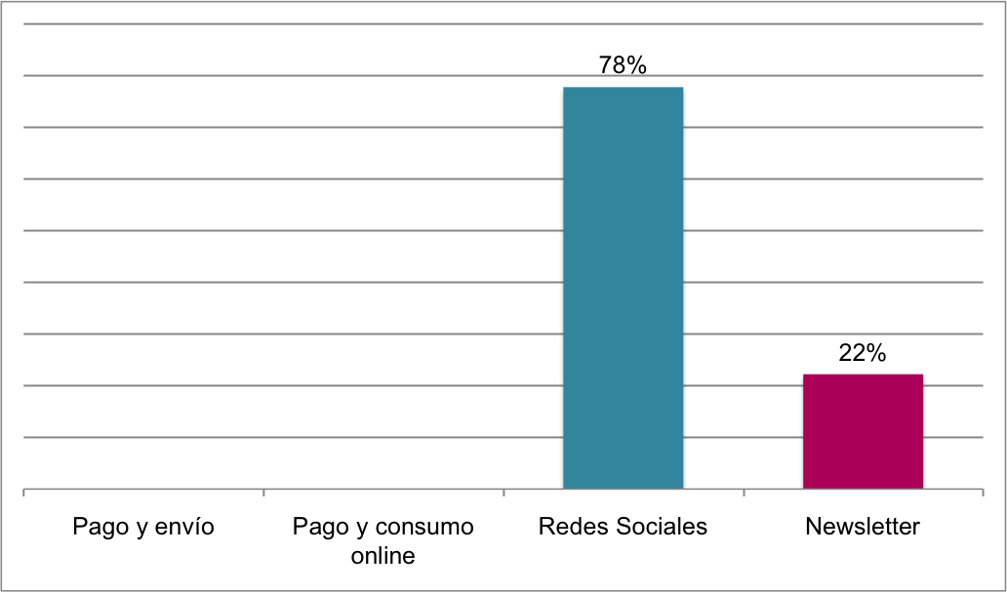

En lo que respecta al precio de los webzines, se registra un 81% con carácter gratuito, accesibles únicamente en la red en formato PDF descargable u online a través de la plataforma ISSUU o su propia página web. El 19% restante sí que cuenta con un precio establecido de venta, (entre uno y siete euros) debido a que la publicación ofrece sus mismos contenidos en formato papel como servicio adicional. En este caso, las organizaciones utilizan los beneficios recaudados para el desarrollo de un nuevo número lejos del fin lucrativo (Gráfico 2).

Gráfico 2: Precio y distribución del formato físico del webzine
Fuente: Elaboración propia

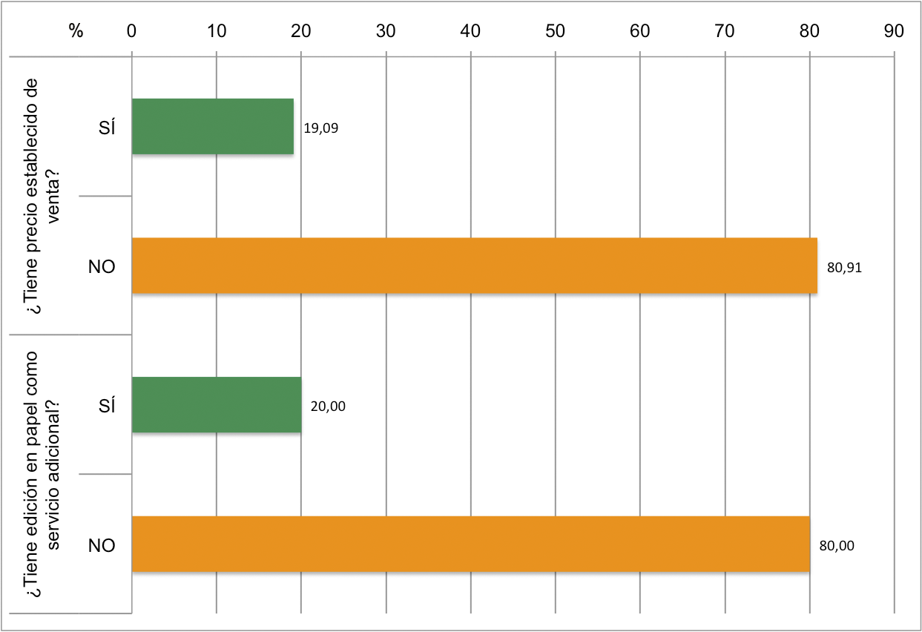

A nivel estructural y organizativo, se observa que la mayoría de los webzines no presentan una jerarquización laboral entre sus componentes en un 63%. Así pues, el 37% restante define una organización de responsabilidades utilizando un patrón similar al de las revistas convencionales.

Por otro lado, en cuanto a sus contenidos, los webzines hacen uso de índices, listas o sumarios para clasificar y organizar su información en un 70%, demostrando una tendencia hacia una uniformidad estructural. Por tanto, supone una eliminación del modelo anárquico característico del fanzine tradicional adoptando la estructura comercial.

En cuanto a los tiempos de publicación, establecidos normalmente por la línea editorial a la que pertenecen, estas publicaciones mantienen su distancia con las editoriales en un 80%, sujetas en su mayoría a las necesidades e intereses de sus propios editores/as al igual que el modelo tradicional. Pero, los datos demuestran que establecen una periodicidad regular de publicación, normalmente de forma bimensual, trimestral o diaria (en el caso de los webzines en página web) disciplinando con ello esta actividad y sistematizando los procesos de producción
En lo que respecta a la estructura organizativa, la autoría y a la formación de grupos de trabajo, los resultados indican un crecimiento de colaboradores de edición con un número superior a diez personas (Gráfico 3). En este sentido, se deduce un aumento de participación y dedicación a la edición independiente, ligado a un incremento de la producción de contenidos gracias a la accesibilidad a las herramientas de creación.

Gráfico 3: Número de miembros en los equipos de trabajo
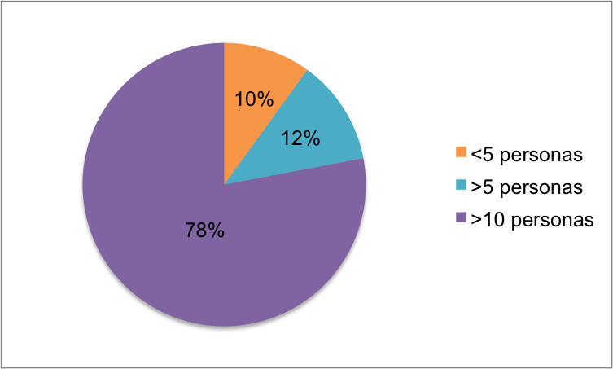
Fuente: Elaboración propia

En lo que se refiere a los contenidos y su naturaleza, se observa un predominio artístico del 70,3% de la muestra, seguido por un 45,5% de contenidos informativos, un 27,2% de calidad literaria y por último, un 15,6% de carácter político e ideológico. Con ello, se expresa la capacidad de adaptación de este medio alternativo a su contexto. En este sentido, la etapa inicial de esta actividad editorial en nuestro país, estuvo marcada su realidad política, donde el carácter de los fanzines resultaban más ideológicos y reivindicativos como efecto de la dictadura franquista. Hoy en día, el peso político es tratado con menos frecuencia y se observa una tendencia la creatividad artística (Gráfico 4).

Gráfico 4: Naturaleza de contenidos
Fuente: elaboración propia

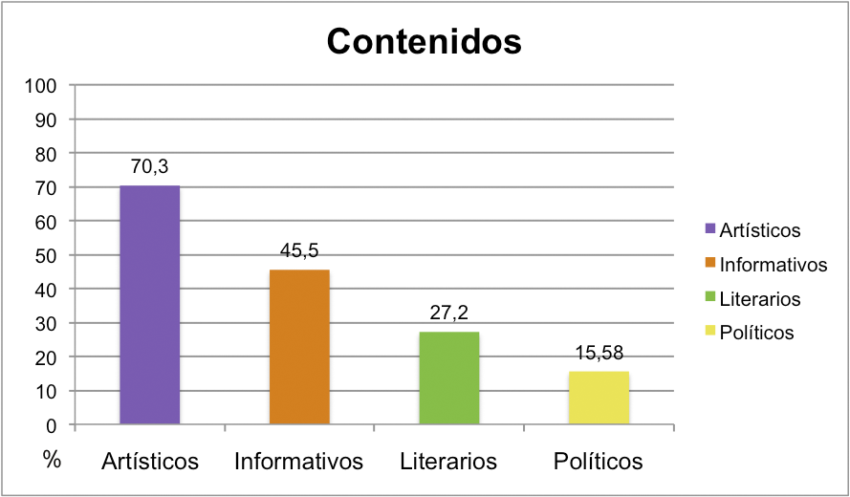

Finalmente, en caso de que el webzine disponga de una versión en papel adicional, para la distribución y promoción se mantienen los patrones del modelo tradicional (Gráfico 5). Su presencia en locales (tales como tiendas especializadas, bares... etc.) así como en eventos (ferias, exposiciones...) predomina con un 42% en ambos casos, y con menor frecuencia, se utiliza el correo postal para el envío. Por el contrario, si el webzine sólo se consume en la red, las vías de distribución principales son las redes sociales, como por ejemplo Facebook, Twitter, Flickr, Youtube o Tumblr principalmente, seguido por las páginas web oficiales de la publicación, los blogs o la plataforma ISSUU (Gráfico 6).

Gráfico 5: Distribución del formato papel
Fuente: elaboración propia

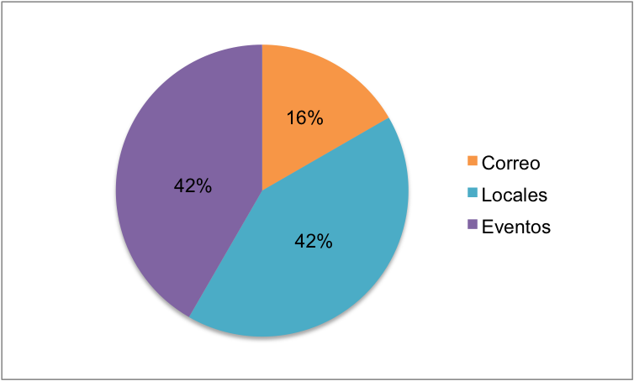

Gráfico 6: Distribución del formato digital
Fuente: elaboración propia

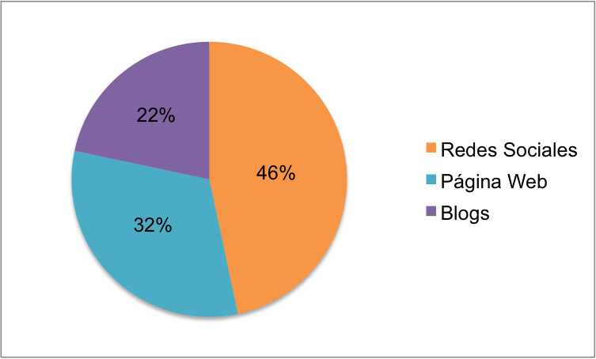

6. Discusión

Tras el análisis de las características definitorias del fanzine como medio de comunicación se pueden observar distintos aspectos que difieren de la mediamorfosis natural a la que Fidler (1998) hace referencia. En la actual coyuntura, la masividad informativa es un hecho normalizado que exige, en términos de calidad de contenidos, un alto nivel de competitividad. Este hecho además se subyuga a la necesidad de tener un conocimiento o aprendizaje previo que condicione el valor del producto de forma que sobreviva en el mercado global. Sin embargo, los fanzines son explicados y concebidos como medios amateur, con una calidad cuestionable (dependiente de las habilidades de su editor/a) cuyo impacto se reduce al ámbito local. Con la era digital, este medio se introduce en la red compartiendo el espacio con los medios de comunicación convencionales digitalizados, en el cual debe asegurar su pervivencia y competencia. Por ello, el fanzine se nutre de las facilidades de las nuevas tecnologías pero necesita adaptarse de forma más radical a las dinámicas del mercado digital, adquiriendo una estructura y modelo más cercano a las revistas convencionales.

Por esta razón, no se considera esta transformación al mismo nivel que el resto de medios, pues su transformación supone que el webzine adquiera un límite difuso con respecto a su modelo matriz, dando pie a que se cuestione si se trata de un nuevo medio surgido del fanzine, o si se trata en efecto, de una evolución lógica.

Llegados a este punto, cabe recordar la hipótesis de partida de partida, que plantea un posible cambio de naturaleza en el origen del fanzine con su transformación en el espacio digital, acercándose así a la estructura de los medios convencionales, particularmente, a las revistas comerciales debido a su proyección hacia una actividad editorial más profesional. Por este motivo, tras la evaluación de los datos obtenidos, se puede afirmar que ésta se cumple de forma parcial.

Ambos modelos ofrecen contenidos de características similares cuya diferencia radica en el modo de presentación al público a la hora de su lanzamiento. No obstante, cabe matizar que existe una mayor profesionalización de las dinámicas de trabajo en el webzine, aportando así una consideración diferenciada con respecto al fanzine. Además, a nivel estructural, independientemente de que ambos modelos partan del mismo origen y motivación, el efecto de la era digital causa una reestructuración de esta actividad editorial dotándole de un carácter más competitivo que en sus inicios. Prueba de ello es el patrón organizativo que los webzines utilizan actualmente, con el empleo de estructuras más cercanas a los modelos organizativos de las revistas convencionales determinadas por índices, sumarios o listas, abandonando progresivamente el modelo anárquico tradicional. Este hecho, pues, puede ser considerado como una restricción hacia la creatividad, característica del medio, puesto que al someterse a una disposición ya establecida por los grandes medios se pierde la proliferación de formatos creativos como son los fanzines-objeto o los picozines. Por otro lado, se observa además el establecimiento de categorías laborales en cuanto a su organización interna, que a pesar de no ser un hecho muy frecuente, existen casos de excepción que pueden llevar a la consolidación de un sistema laboral jerarquizado en un futuro.

Otro de los resultados que validan la hipótesis inicial es que el webzine resulta más riguroso y consolidado como los medios de difusión comerciales por diversos motivos. En primer lugar, por el establecimiento de un timming definido en la frecuencia de publicación marcando, con ello, el ritmo de los procesos de producción. Por este motivo, resulta interesante observar como este medio, a pesar de no pertenecer a una editorial concreta ni someterse a las exigencias del mercado, ha sufrido un proceso de maduración que tiende a adaptarse a los ritmos del circuito convencional. En segundo lugar, el aumento del número de miembros en los equipos de trabajo recalca el crecimiento de participación en este medio, de nuevo, consolidándolo dentro del ámbito alternativo. Con ello, el webzine cobra un peso mayor como medio de comunicación que requiere un nivel de exigencia superior en las competencias, conocimientos y destrezas de sus editores/as que se refleja en el acabado cuidado y formal del producto.

En cuanto a la promoción, otro de los cambios detectados en este medio de comunicación es que con su formato digital incorpora nuevas estrategias. Con ello, provoca un impacto sobre el público más efectivo gracias al empleo de las redes sociales, la introducción de códigos QR en los contenidos, la creación de vídeos virales e incluso la venta o regalo de merchandising, consiguiendo mayores índices de fidelización de los lectores/as con la introducción de vías de suscripción a la publicación. Este hecho, además, conlleva la posibilidad de monitorizar las audiencias (seguidores/lectores) para la adaptación del contenido a las necesidades y gustos de su público, a modo de técnicas de marketing y difusión.

En este sentido, la distribución del webzine es principalmente digital, utilizando las redes sociales y distintas plataformas web. Con ello, se recurre a los canales de distribución tradicionales (correo postal, locales físicos y eventos específicos) de forma complementaria a la online con el fin de obtener una mayor cobertura y otorgarle mayor valor al producto gracias al lanzamiento de una versión en papel de forma adicional. Este hecho puede ser interpretado como una estrategia de diferenciación entre las publicaciones actuales en un mercado cada vez más saturado y competitivo.

Finalmente, en cuanto al dilema planteado entre el formato digital y el soporte físico, numerosos experimentados en este tipo de publicaciones alternativas se plantean cuestiones acerca de la futura implantación definitiva del soporte digital sobre el papel. En este medio en particular, la existencia actual de webzines en papel adquiere un sentido diferenciado con respecto al fanzine puesto que hoy en día resulta ser un servicio adicional a la publicación digital. Mediante el establecimiento de un precio medio-bajo, los webzines pueden plasmar sus contenidos en un soporte tangible ya que este formato se adquiere con un fin coleccionable por parte del lector/a (normalmente, por el valor artístico que posee). Por este motivo, se detecta una coexistencia entre ambos modelos que son enfocados a la satisfacción de los consumidores/as y por ello, no es posible confirmar aún la eliminación del fanzine en soporte físico.

7. Conclusiones
El fanzine nace como un medio de subcultura y de contrainformación como vehículo de expresión social, de carácter libre y reivindicativo. Debido a su contexto histórico, su elaboración se caracteriza por el empleo de recursos artesanales y de la actitud autosuficiente de sus fan-editores. Su principal cometido es la mera expresión de emociones, sentimientos y opiniones de forma altruista que actúa como una herramienta social, lejos de los circuitos económicos y comunicativos convencionales. Con la llegada de la era digital, este medio se introduce en un espacio común y global, compitiendo con los medios de comunicación tradicionales. Debido a las dinámicas del mercado global, el fanzine sufre una transformación denominándose webzine, con la introducción de nuevas prácticas que suponen un replanteamiento del significado del medio, abandonando progresivamente su naturaleza primaria.

Así pues, el webzine resulta ser un medio de comunicación puramente digital, más profesional, evolucionado y con una mayor dinámica de trabajo, adaptándose a las rutinas establecidas los medios hegemónicos, en particular, por las revistas comerciales. Con ello, tras la evaluación de los resultados obtenidos del análisis, la definición propuesta del webzine como medio alternativo de comunicación es la siguiente:

Un webzine es una publicación alternativa, hecha por fans de un tema en particular que sobrevive en el espacio digital y en circuitos alejados de lo convencional. Debido al efecto de la era digital, este medio se caracteriza por la oferta de contenidos de mayor calidad y presentación por el empleo de las nuevas herramientas de creación. Se trata, por tanto, de un nuevo formato; una publicación de alto grado de participación y de carácter altruista que se sustenta en la constancia productiva de sus editores/as, dando voz a la libre expresión de los individuos desde un enfoque más formal y competitivo. Con ello, el webzine se concibe como un medio eficaz, versátil y de libre acceso que demuestra su capacidad de adaptación a las necesidades de los públicos siendo coherente, en todo momento, con el contexto social y cultural del momento.

8. Referencias bibliográficas

BABAS, K., y TURRÓN, K. (1995). De espaldas al Kiosko: Guía histórica de fanzines y otros papelujos de alcantarilla, Madrid, El europeo & La tripulación.
BARAJAS, F. (2014) La cultura del D.I.Y, o el “hazlo tú mismo. En: revista electrónica Códigoespaguetti.com [En línea] Obtenido en: http://codigoespagueti.com/noticias/cultura-diy/] (Consultado el 20 de abril del 2014)
DÍAZ NOCI, J. & MESO AYERDI, K. (1999). Periodismo en Internet: modelos de la prensa digital. Ed. De la Universidad del País Vasco.

ESCUELA DE PERIODISMO UAM, (2012). Internet no mata a los fanzines. El País [En línea] 29 de enero. Obtenido en: [http://cultura.elpais.com/cultura/2012/01/29/actualidad/1327791605_850215.html] (Consultado el 3 de febrero del 2014)
HEBDIGE, D. (2004). Subcultura: el significado del estilo. Barcelona: Editorial Paidós.
JENKINS, H.(2008). Convergence Culture: La cultura de la convergencia de los medios de comunicación. Barcelona: Editorial Paidós.
JENKINS, H. (2010). Piratas de textos: Fans, cultura participativa y televisión. Madrid: Editorial Paidós
JÓDAR MARTÍN, J. A. (2009) La era digital: nuevos medios, nuevos usuarios y profesionales. En: Revista electrónica Razón y Palabra [PDF] Obtenido en: [http://www.razonypalabra.org.mx/N/N71/VARIA/29%20JODAR_REVISADO.pdf]
MAGÁN, M. (2008) Los fanzines y la edición subterránea. Periódico HQT [En línea] Obtenido en: http://www.monmagan.com/docu/fanzineshqt.pdf] (Consultado: 5 de febrero del 2014)
MAGÁN, M. (2009) Del recorta y pega a la autoedición. En: Fanzine Pez, nº5. Málaga: Monmagan.com
MARTÍNEZ DÍAZ DE ZUGAZÚA, C. (1998). Fanzines, prensa alternativa y otras publicaciones underground de la Fundación Sancho el Sabio. En: Revista de cultura e investigación vasca, no9, pp. 161-178. País Vasco: Fundación Sancho el Sabio.
MASON, P. (2012) A History of RPG’s: Made by fans; placed by fans. Transformative Works and Cultures, nº11. [En línea] Obtenido en: http://journal.transformativeworks.com/index.php/twc/article/view/444/350] (Consultado el 10 de febrero del 2014)
MESO AYERDI, K. (2008) Los webzines en el nuevo panorama mediático que conforma Internet. Análisis del caso vasco. País Vasco: Facultad de Ciencias Sociales y de la Comunicación.
ROCHA, S. (2008) Agotados de esperar el fin: subculturas, estéticas y políticas del desecho. Barcelona: Virus Editorial.
ROSZAK, T. (1981) El nacimiento de una contracultura. Barcelona: Séptima edición, Editorial Kairós.
Notas
(1) Underground: El término underground se relaciona con el concepto de contracultura, acuñado al profesor Theodore Roszak para definir el estudio de las subculturas que confluyen “por debajo de” la cultura hegemónica.

